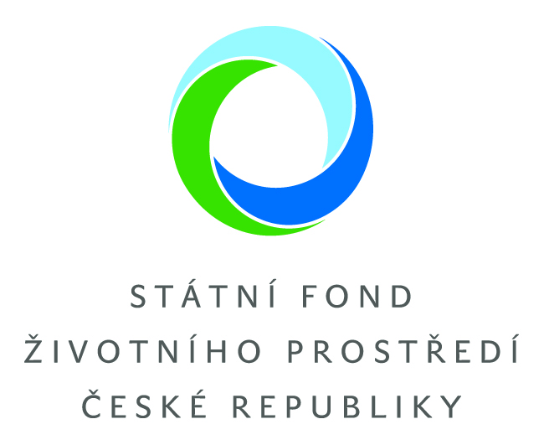
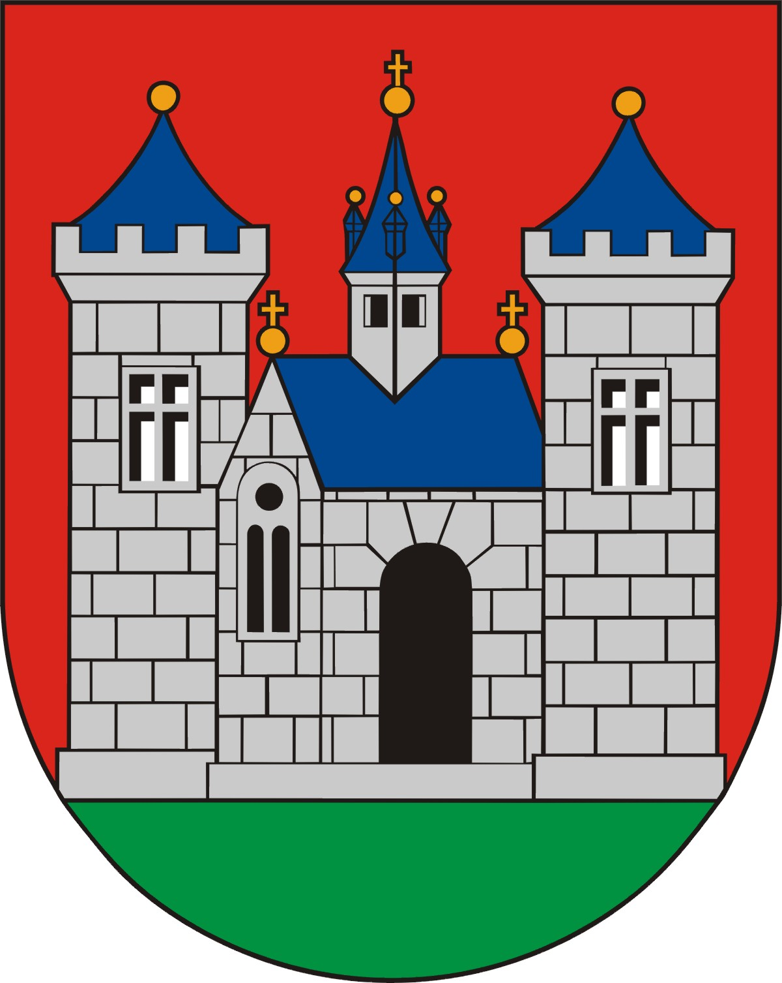

M Ě S T O
P Ř Í B R A M

TISKOVÁ ZPRÁVA

Příbram: 21. května 2009

Realizace projektu

„Rybník Hořejší Obora – rekonstrukce a odbahnění“

Město Příbram ukončilo realizaci projektu „Rybník Hořejší Obora - rekonstrukce a odbahnění“. Stavba byla zahájena v říjnu r. 2008 a v první fázi došlo k odstranění sedimentu z rybníka. Dále byly provedeny práce k zajištění stabilizace pravého břehu rybníka a na doporučení Agentury ochrany přírody a krajiny ČR byl vybudován malý ostrůvek. Rovněž bylo docíleno zajištění optimální funkce a regulace nátoku do obtokové štoly. Realizace projektu byla ukončena v březnu letošního roku. „Jsem rád, že se nám podařilo tuto akci zrealizovat v plánovaném rozsahu a že se městu podařilo na tuto akci získat dotaci, která nám významně pomohla s financováním celé akce“, řekl starosta Příbrami Josef Řihák.

Na akci získalo město dotaci ze Státního fondu životního prostředí ČR ve výši 3.819.300,- Kč a celkové náklady byly ve výši 7.075.744,- Kč, částku nad rámec dotace hradilo město Příbram ze svého rozpočtu.

„Konec tiskové zprávy“

Kontaktní osoba: Ing. Jaroslava Poláková, samostatné oddělení dotací MěÚ Příbram, Tyršova 108, 261 19 Příbram I, kontakt: jaroslava.polakova@pribram-city.cz, tel.: 318 402 282.

